**из опыта работы учителя**

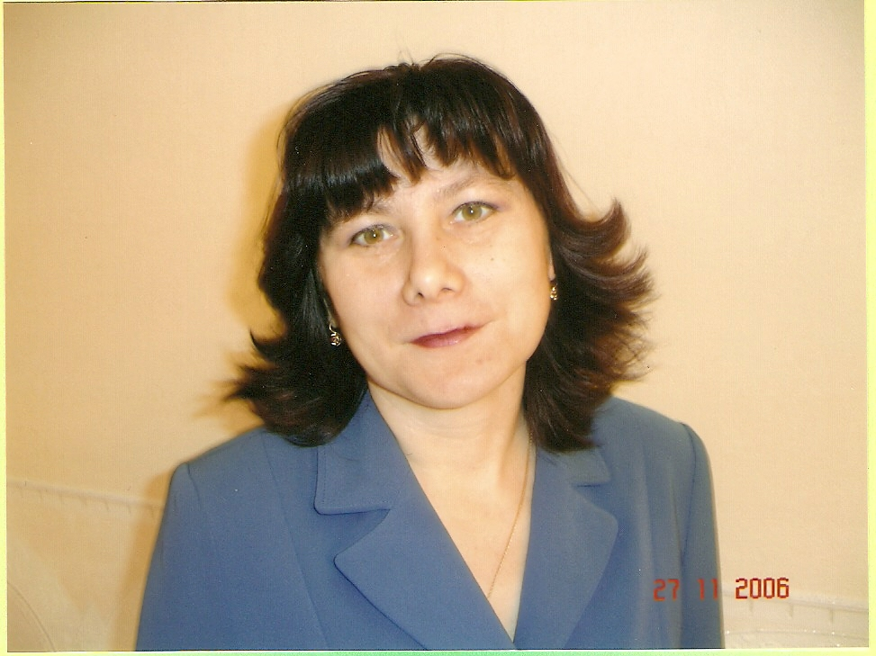

**физической культуры**

**Козловой О.Г.**

**План конспект урока 7 класс.  
 Спортивные игры " баскетбол."**

**Цель:** Способствовать развитию двигательных качеств юных баскетболистов

**Задачи:** ***Образовательные:***

* Развитие "чувства мяча" и координационные способности.
* Совершенствование техники передачи - ловли баскетбольного мяча (в движении).
* Совершенствование техники ведения мяча.

***Оздоровительные:***

* Развивать скоростно-силовые качества, быстроту реакции, точность движений, меткость.
* Развивать скоростную выносливость, прыгучесть.

***Воспитательные:***

* Формировать потребности и умение выполнять упражнения в соответствии с игрой в баскетбол.
* Развивать интерес к этому виду спорта. Пропаганда баскетбола.

**Место проведения:** Спортивный зал.

**Инвентарь:** баскетбольные мячи, стойки, секундомер, свисток, майки разных цветов.

**Ход урока**

|  |  |  |
| --- | --- | --- |
| **Содержание урока** | **Доз-ка** | **Организационно-методические указания** |
| ***1. Подготовительная часть***  1. Построение. Сообщение задач урока.  2. Разминка:- бег по кругу - бег приставными шагами (правым и левым) - бег спиной вперед - бег по переменной с поворотами  - восстановление дыхания  3. Общие развивающие упражнения:  1. И. П. - о. с. руки на поясе, наклоны головы  1 - вперёд, 2- назад, 3 - влево, 4 - вправо.  2. И. П. - о. с. руки на поясе, круговые вращения головой, 1-4 вправо, 1-4 влево.  3. И. П. -о. с, руки перед грудью, согнутые в локтевых суставах; 1-2 рывки руками  3-4 поворот вправо с отведением прямых рук в стороны  1-2 рывки руками перед грудью3-4 -поворот влево и т. д.  4. И. П. -о. с. руки за головой в замок  1-2- наклон туловища вправо,  3-4 - наклон туловища влево.  5. И. П. -о. с. -руки в замок перед собой  1-2 наклон вперед к правой ноге,  3-4- наклон к левой ноге,  6. И. П. -о. с. ноги в широкой стойке, кисти рук в замок;1-наклон к левому носку 2- к правому носку; 3-вперёд; 4- И. П.  7. И. П. -о. с. руки в замок за головой,  15-приседаний; 12-приседаний  Специально-силовые упражнения:  Сгибание и разгибание рук в упоре лёжа  Упражнение на укрепление мышц брюшного пресса  ***2. Основная часть***  1. Жонглирование мячом:  -передача мяча вокруг себя  -подбрасывание мяча над собой, чередуя подброс и ловлю мяча  -поочерёдное перебрасывание мяча через правое и левое плечо  - повороты вокруг себя на 360 с подбрасыванием мяча  -приседание, после подбрасывания мяча  -восьмерка на полу, прокатка мяча вокруг ног  - восьмерка, на весу,  -восьмерка с ведением  -цепочка, на весу  2. Индивидуальная работа с мячом:  -ведение мяча в движении - бросок с двух шагов  -ведение мяча с уменьшением расстояния и усложнением броска  3. Работа в тройках:  -ведение мяча до кольца, бросок после двух шагов  -ведение мяча, остановка прыжком, бросок в прыжке  4. Работа в парах у стены:  -передача мяча двумя руками от груди (из-за головы, одной рукой плеча) в стену и ловля его партнёром, стоящим сзади. Первый выполнив передачу, бежит за спину второго, который ловит отскочивший от стены мяч и повторяет действия первого и т. д. Расстояние до стены 3-4 м.  -передача мяча в движении, стоя к друг другу лицом, работаем на всё поле (в три передачи)  - передачи мяча в движении с выполнением броска в кольцо по очереди.  ***3. Заключительная часть***  Учебная игра  Построение  Сообщение итогов урока  Сообщение оценок за урок | 10 мин                                            20  мин                                          10 мин | Построение, определить кто выполняет разминку на оценку . Указать зачётные элементы во время урока.          Ходьба по кругу с выполнением дыхательных упражнений  Резкие движения не допускать  Поочерёдное выполнение  Повороты поочерёдные то вправо, то влево      Чётко в стороны по оси       Ноги в коленных суставах не сгибать     Во время приседаний стопы от пола не отрывать  Мальчики по 15 раз; девочки по 12 раз        Выполняется вокруг себя по часовой и против часовой стрелки подбрасывание мяча чётко над собой, быть предельно внимательными при ловле мяча, при потере мяча - упражнение выполняется сначала выполняется ведение мяча змейкой и от стойки выполняется два шага бросок  Класс разбивается на группы и выполняют задание учителя  Расстояние от стены 3-4 метра       Передача выполняется в движении, приставными шагами  Второе повторение выполняется бегом и на 4-5 передач      Игра в баскетбол, разделить учащихся на группы по 3-5 человек. |